[近日基金委通报！内蒙古民族大学魏成喜、宫国华、安凤毛、付丹妮十篇论文存在买卖数据、编造研究、不当署名及违规使用经费等问题](https://mp.weixin.qq.com/s?__biz=MzkzNjYxMTEzMA==&mid=2247532207&idx=2&sn=e334bb404720e6469e0a2749f91b9a7b)

[DataTwin](javascript:void(0);)2025-04-15 17:52:55浙江

**点击上方蓝字**关注我们





**2025年4月，国家自然科学基金委员会监督委员会对内蒙古民族大学魏成喜、宫国华、安凤毛、张彬、付丹妮等发表的论文涉嫌学术不端开展了调查。涉及的论文如下：**

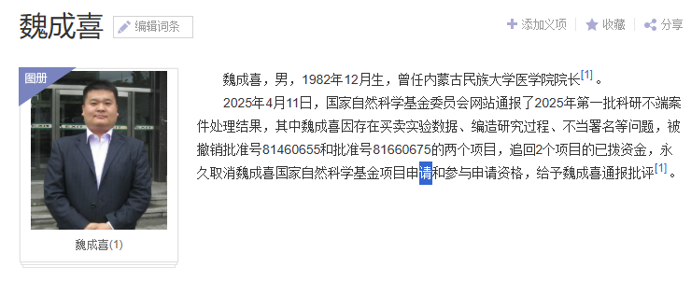

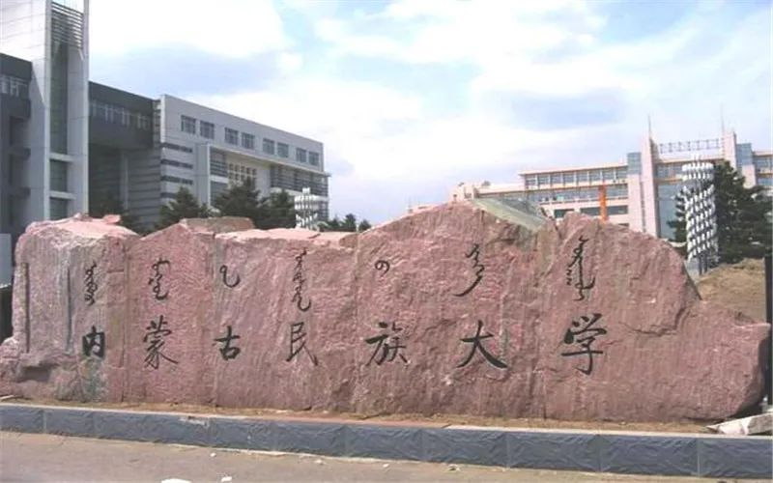



**论文信息一**

Guohua Gong, Fengmao An, Chengxi Wei, et al. **miR-15b represses BACE1 expression in sporadic Alzheimer’s disease**, Oncotarget. 2017 Sep 21;8(53)（标注基金号81660837、81660720、81660675）

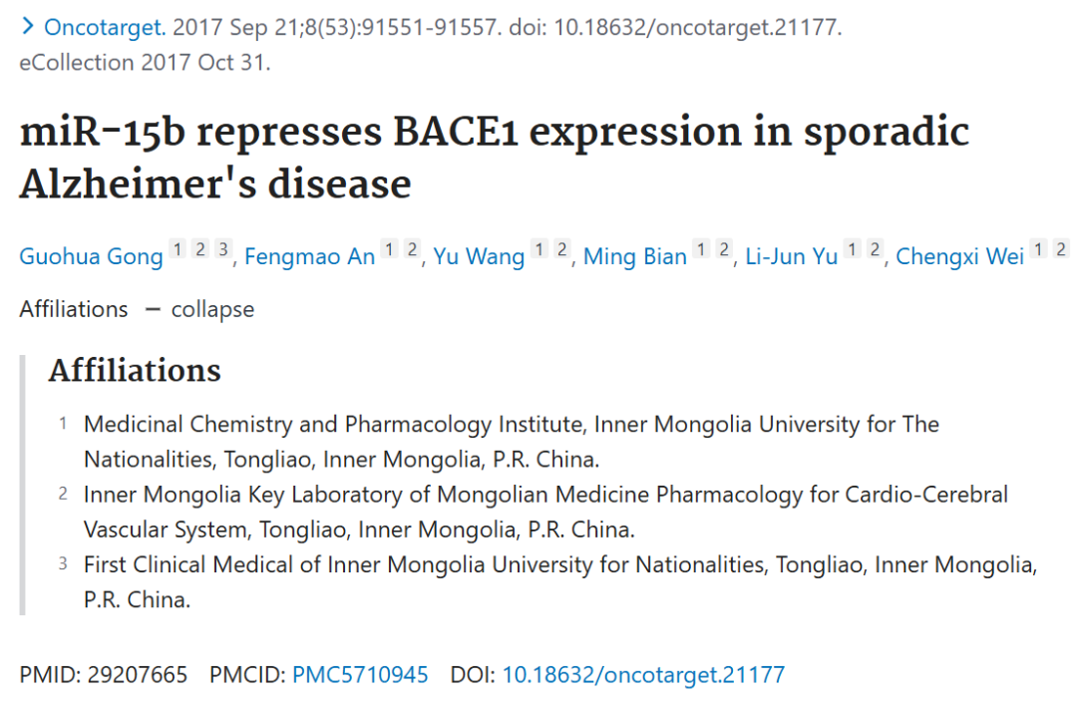



**论文信息二**

Guohua Gong, Fengmao An, Chengxi Wei, et al. **MiR-153 regulates expression of hypoxia-inducible factor-1α in refractory epilepsy.** Oncotarget. 2018 Jan 5;9(9)（标注基金号81660837、81660720、81660675）

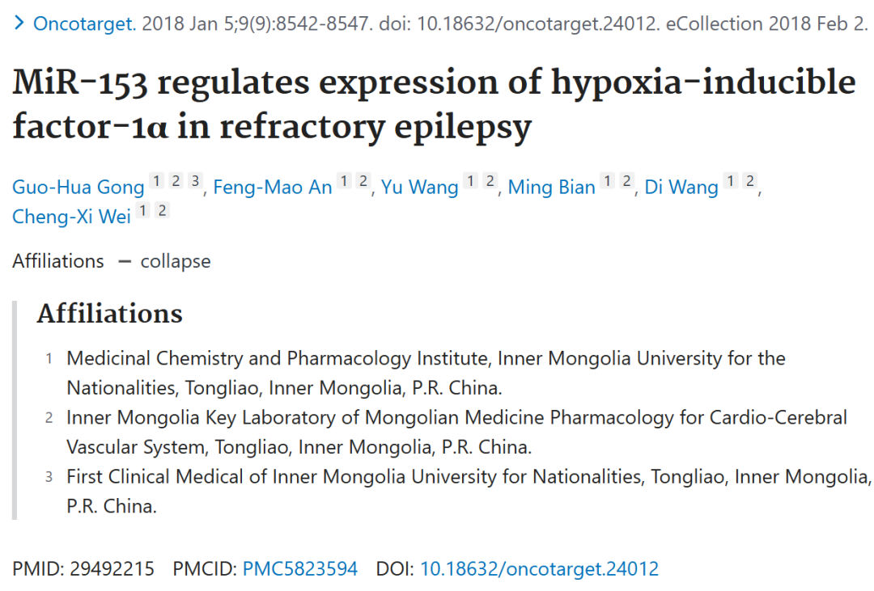



**论文信息三**

Guohua Gong, Fengmao An, Chengxi Wei, et al. **Comprehensive Circular RNA Profiling Reveals the Regulatory Role of the CircRNA-0067835/miR-155 Pathway in Temporal Lobe Epilepsy.** Cell Physiol Biochem. 2018;51(3)（标注基金号81660837、81660720、81660675）

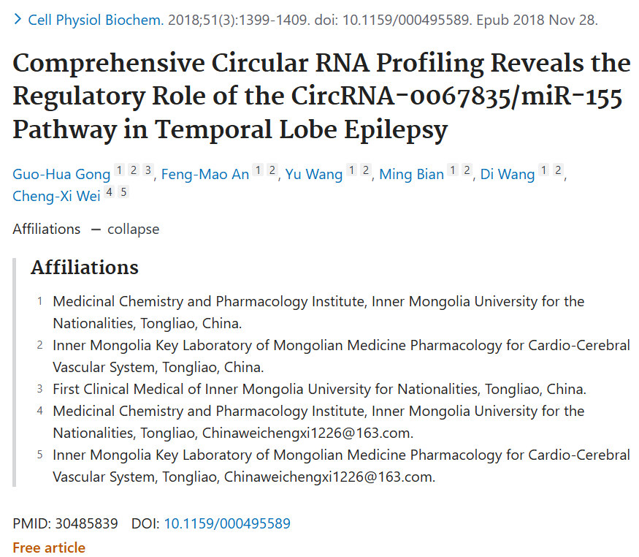



**论文信息四**

Fengmao An, Guohua Gong, Chengxi Wei, et al. **MiR-124 acts as a target for Alzheimer's disease by regulating BACE1.** Oncotarget. 2017 Dec 9;8(69)（标注基金号81660837、81660720、81660675）

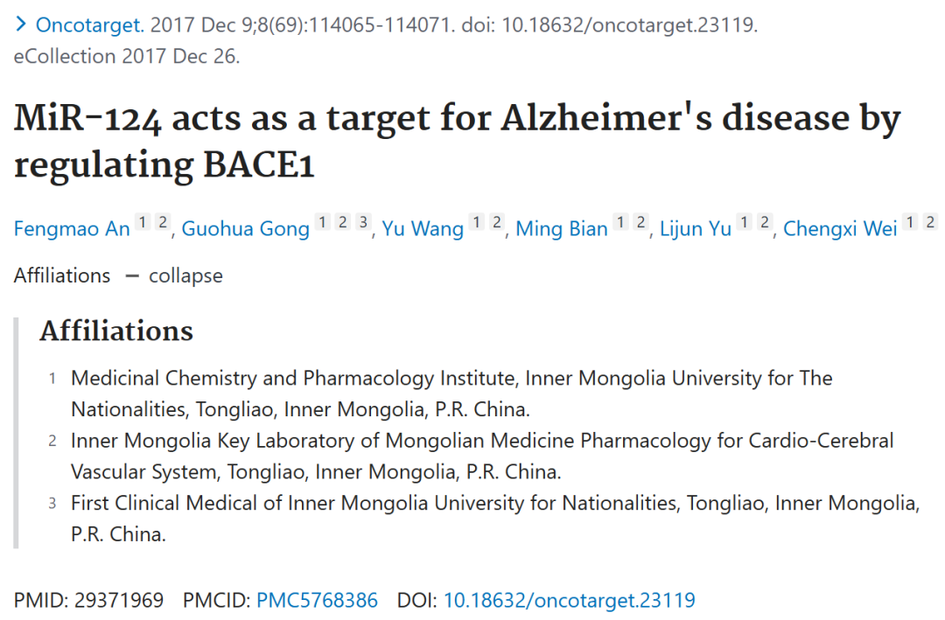



**质疑信息**

**#1** 该论文2018年5月15日已修正：

https://www.oncotarget.com/article/25461/

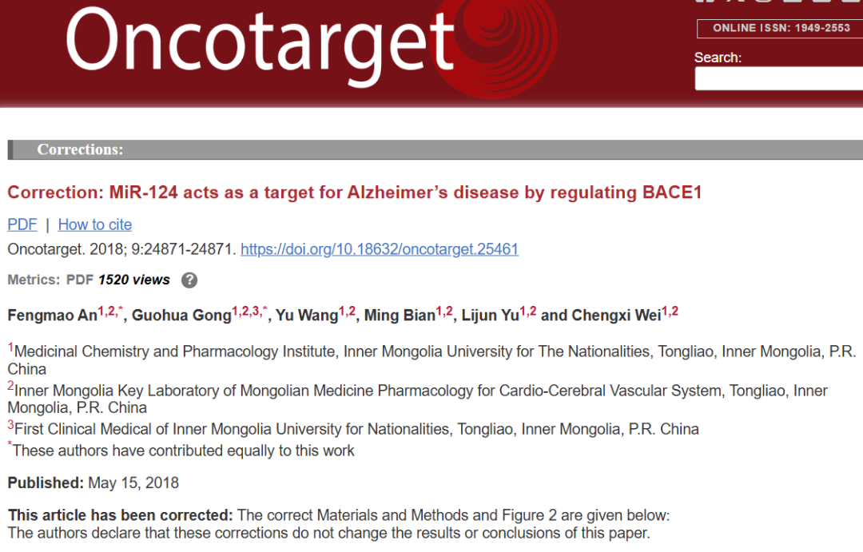

Figure 2：

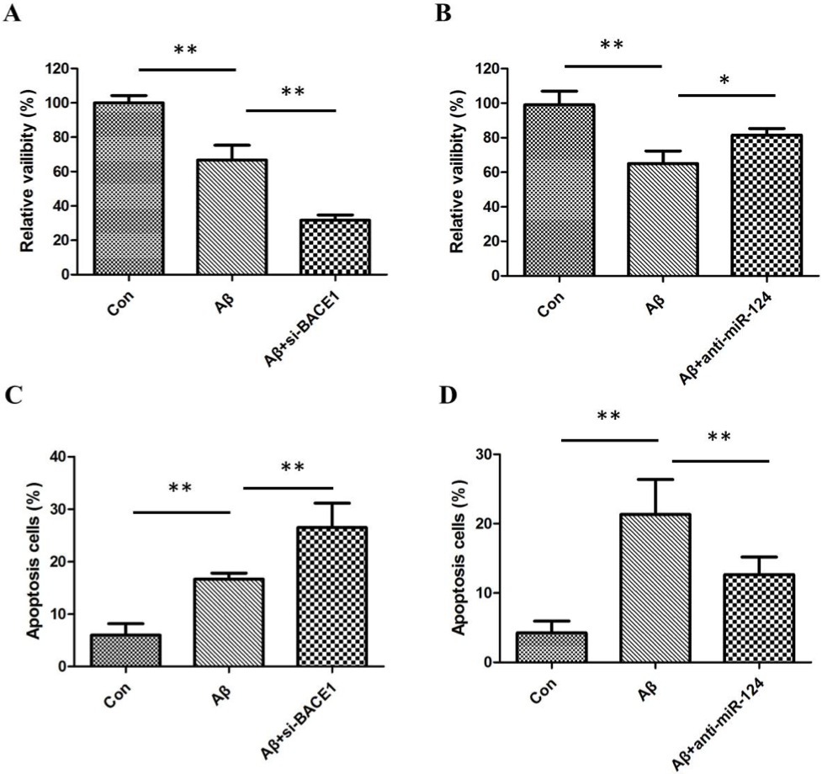



**论文信息五**

Dan-Ni Fu, Guo-Hua Gong, Bin Zhang, et al. **LINC01087 is highly expressed in breast cancer and regulates the malignant behavior of cancer cells through miR-335-5p/rock1.** Onco Targets Ther. 2020 Sep 30:13（标注基金号81873373，属于魏成喜标注错误，实为张彬为负责人的基金号81873313）

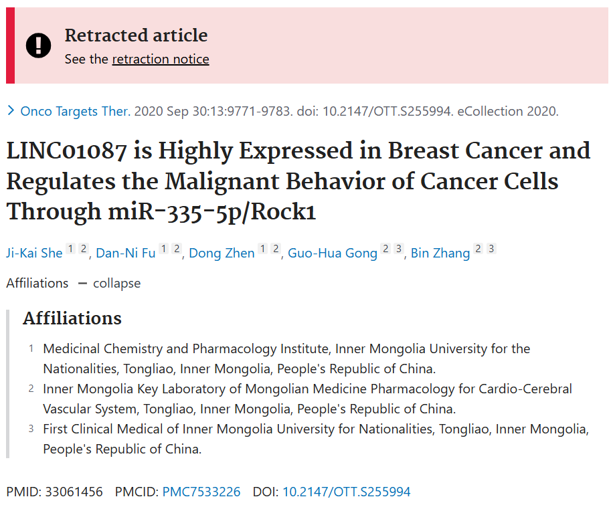



**质疑信息**

**#1** Fig 5G, "Detection of apoptosis rate after cotransfection by flow cytometry".

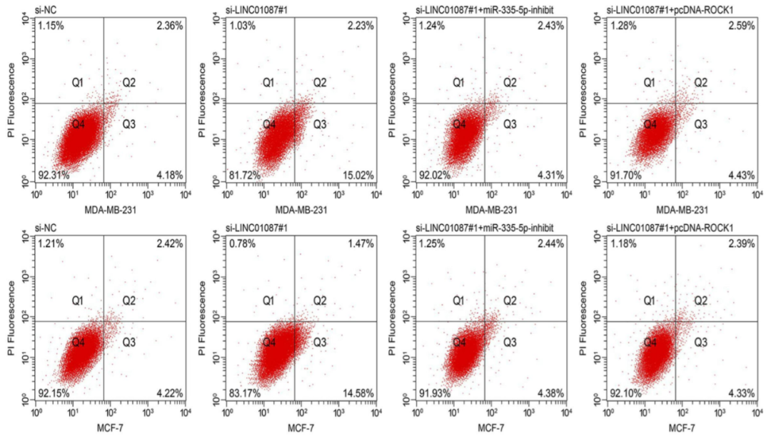

Fig 2G. "Apoptosis rate of MDA-MB-231 and MCF-7 cells transfected with si-LINC01087#1".

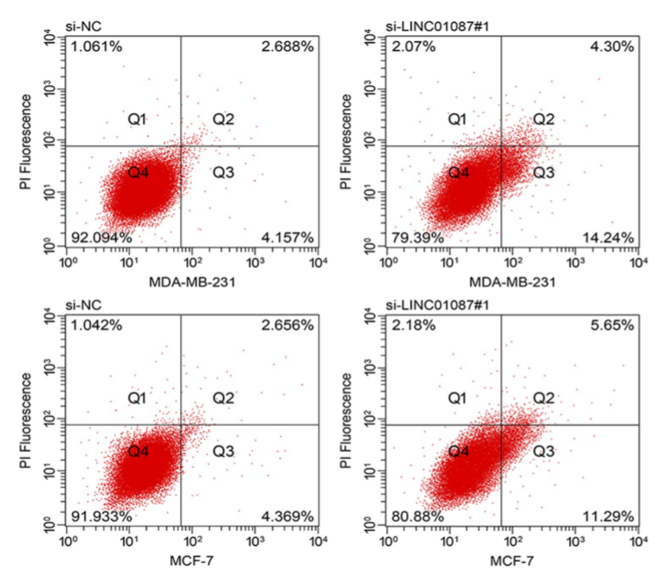

该论文2024年7月2日被撤稿：

https://www.tandfonline.com/doi/full/10.2147/OTT.S484571

应作者要求，《OncoTargets and Therapy》期刊的编辑和出版方已撤回已发表的文章。

通讯作者告知期刊，在审查原始数据后，对结果的准确性存在疑问。作者希望为此次疏忽道歉，并鉴于当前情况，作者不再对所报告的研究结果抱有信心。为维护学术标准，作者请求撤回文章，编辑和出版方同意了这一决定。



**论文信息六**

Dan-Ni Fu, et al. **Silenced long non-coding RNA activated by DNA damage elevates microRNA-495-3p to suppress atherosclerotic plaque formation via reducing Krüppel-like factor 5.** Exp Cell Res. 2021 Apr 15;401(2)（标注基金号81873373，属于魏成喜标注错误，实为张彬为负责人的基金号81873313）

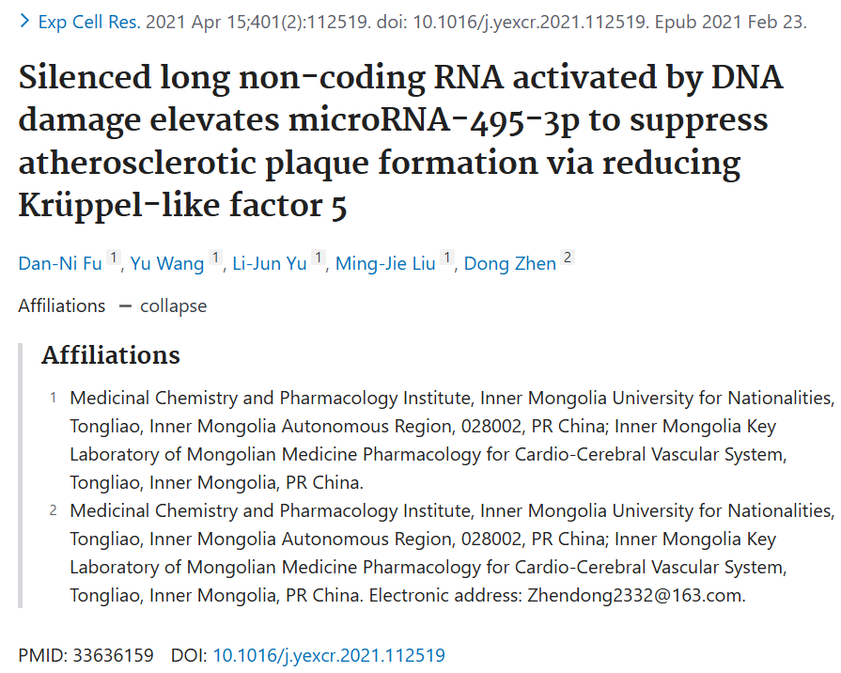



**论文信息七**

Guohua Gong, Danni Fu, Bin Zhang, et al. **Circular RNA circ\_0084927 regulates proliferation, apoptosis and invasion of breast cancer cells via miR-142-3p/ERC1 pathway.**Am J Transl Res. 2021 May 15;13(5)（标注基金号81873373，属于魏成喜标注错误，实为张彬为负责人的基金号81873313）

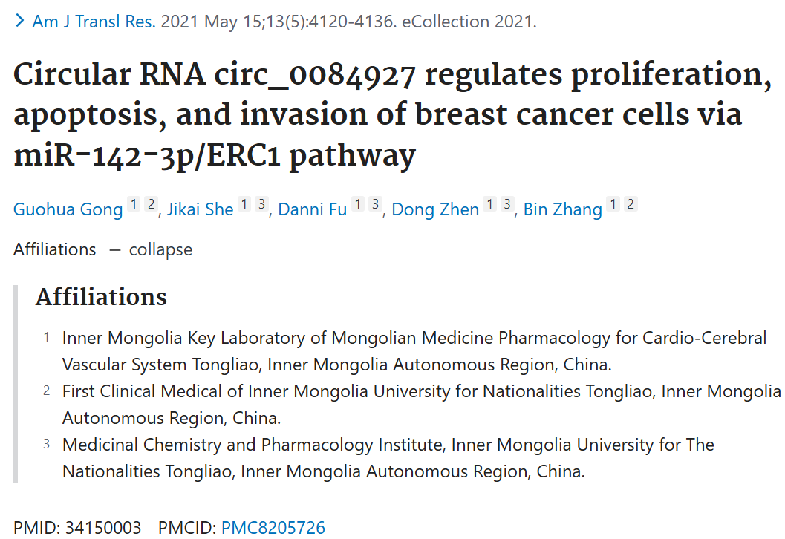



**论文信息八**

Guohua Gong, Danni Fu, Bin Zhang, et al. **CircUBR5 acts as a ceRNA for miR-1179 to up-regulate UBR5 and to promote malignancy of triple-negative breast cancer.**Am J Cancer Res. 2022 Jun 15;12(6) (标注基金号81873373，属于魏成喜标注错误，实为张彬为负责人的基金号81873313)

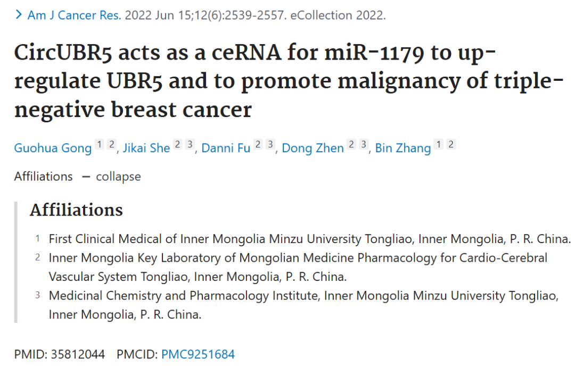



**论文信息九**

Danni Fu, Guohua Gong, et al. **Long non-coding RNA Sox2OT promotes coronary microembolization-induced myocardial injury by mediating pyroptosis.**ESC Heart Fail. 2022 Jun;9(3)（标注基金号81860769）

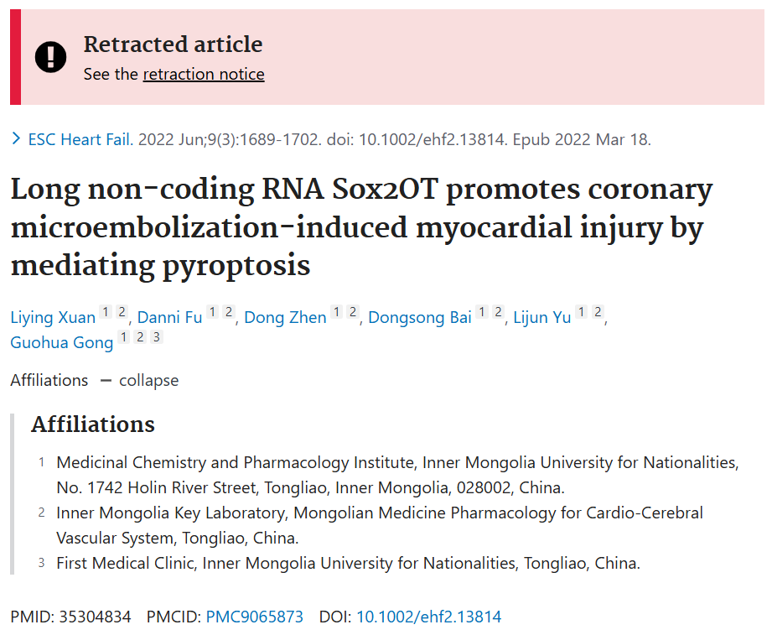



**质疑信息**

**#1** Clockwise from upper left:

Fig 4B from "Mechanism of ARPP21 antagonistic intron miR‐128 on neurological function repair after stroke" (Chai et al 2021).

Fig 4E from "Mechanism of long non?coding RNA metastasis?associated lung adenocarcinoma transcript 1 in lipid metabolism and inflammation in heart failure" (Zhao et al 2020).

Fig 5D.

Figs 2B, 5B from "Propofol postconditioning alleviates diabetic myocardial ischemia?reperfusion injury via the miR?200c?3p/AdipoR2/STAT3 signaling pathway" (Huang et al 2022).

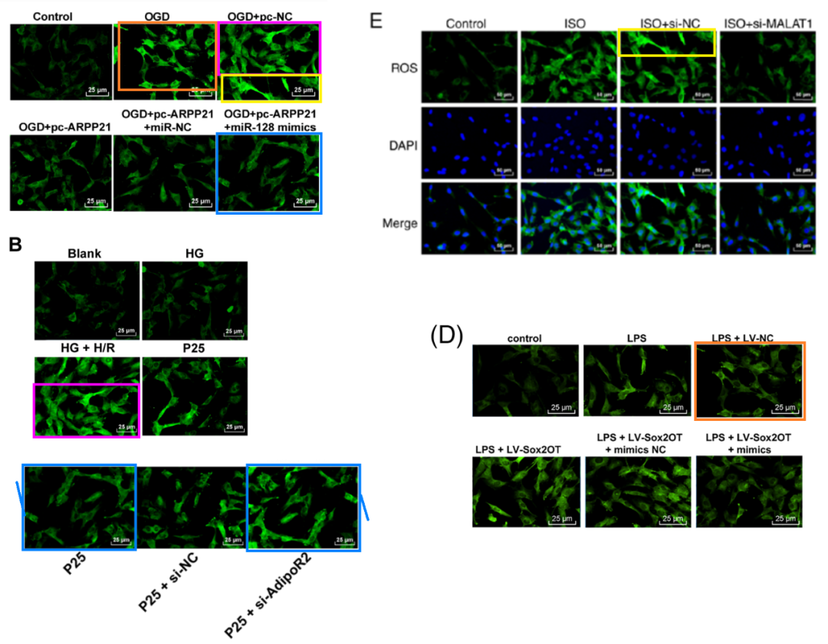

**#2** [left] Fig 5D again.

[right] Fig 3C from "Propofol postconditioning alleviates diabetic myocardial ischemia?reperfusion injury via the miR?200c?3p/AdipoR2/STAT3 signaling pathway" (Huang et al 2022).

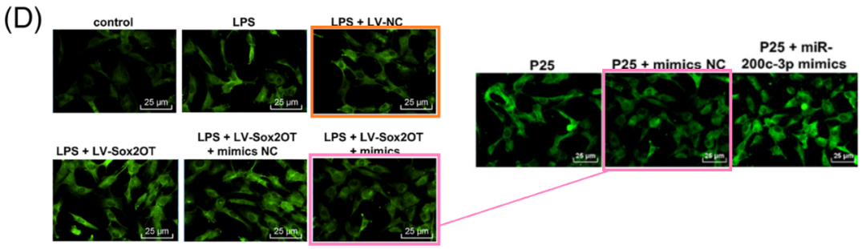

该论文2025年2月4日被撤稿：

https://onlinelibrary.wiley.com/doi/10.1002/ehf2.15242

上述文章于2022年3月18日在Wiley在线图书馆（wileyonlinelibrary.com）在线发表，现已由期刊主编Pitor Ponikowski博士、欧洲心脏病学会心力衰竭协会以及John Wiley & Sons有限公司共同协商后撤回。此次撤回是基于作者的一份报告，该报告确认其文章中的图5D此前已在其他作者的文章中发表过。出版方就此事向作者发出询问，作者回复称该图由外部实验室提供，但未提供原始数据和图像。由于重复的图分别报告了细胞的不同处理方式，因此本文报告的数据被认为不可靠，期刊必须发布撤回声明。作者未就撤回事宜回复我们的通知。



**论文信息十**

Danni Fu, Guohua Gong, et al. **Extracellular vesicles derived from human bone marrow mesenchymal stem cells protect rats against acute myocardial infarction-induced heart failure.**Cell Tissue Res. 2022 Jul;389(1)（标注基金号81860769）

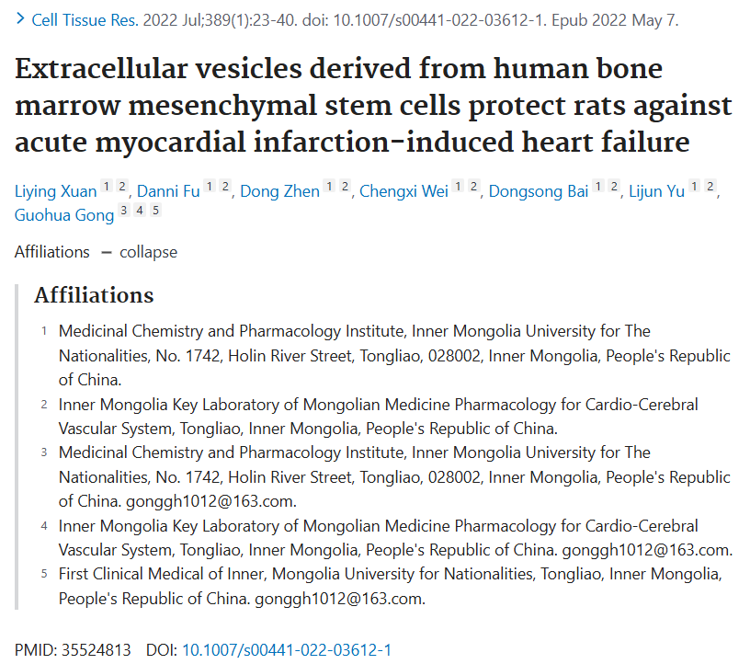



**调查内容**

经查：

魏成喜存在买卖实验数据、编造研究过程、不当署名问题，还以购买生物试剂名义报销购买数据的费用、制定违规的内部经费管理规定、违规支配使用他人项目资金，此外，将问题数据和论文列入相关基金项目进展报告或结题报告。宫国华对相关论文存在买卖实验数据和编造研究过程的客观结果以及滥用项目资金问题负相应责任，对不按规定履行科学基金项目研究职责、将相关问题论文列入基金项目结题报告负责。安凤毛对相关论文存在买卖实验数据和编造研究过程的客观结果以及滥用项目资金问题负相应责任，对将相关问题论文列入基金项目结题报告或申请书负责。张彬对相关论文存在买卖数据和编造研究过程的客观结果以及滥用项目资金问题负相应责任，对不按规定履行基金项目研究职责、违反基金项目资金管理规定负责。付丹妮作为多个项目报销公司发票的经办人，对相关项目滥用资金的客观结果负相应责任，并对相关论文存在买卖实验数据和编造研究过程的客观结果负相应责任，对将相关问题论文列入基金项目申请书负责。

经国家自然科学基金委员会监督委员会六届三次会议审议，由国家自然科学基金委员会2024年第5次委务会议审定，决定：

依据《国家自然科学基金项目科研不端行为调查处理办法》第三条第三项，第四十七条，第四十二条第二项、第五项，第四十条，第四十三条第一项，第四十五条第三项、第四项、第六项，第四十六条，第三十六条第一项，第四十八条第三款，撤销魏成喜国家自然科学基金项目“基于RNA测序和iTRAQ标记定量蛋白组等系统生物学技术探讨蒙药乳腺-I号治疗乳腺增生病的作用机制”（批准号81460655）和“蒙药苏格木勒-3汤调控内质网应激/缝隙连接蛋白抗癫痫作用及其机制研究”（批准号81660675），追回2个项目的已拨资金，永久取消魏成喜国家自然科学基金项目申请和参与申请资格，给予魏成喜通报批评。

依据《国家自然科学基金项目科研不端行为调查处理办法》第三条第三项，第四十七条，第四十二条第二项，第四十条，第四十五条第四项、第六项，第四十六条，撤销宫国华国家自然科学基金项目“基于RNA-Seq和iTRAQ技术的蒙药苏格木勒-3汤治疗‘乌那德格额布秦’病机制研究”（批准号81660837），追回已拨资金，取消宫国华国家自然科学基金项目申请和参与申请资格5年（2024年3月26日至2029年3月25日），给予宫国华通报批评。

依据《国家自然科学基金项目科研不端行为调查处理办法》第三条第三项，第四十七条，第四十二条第二项，第四十条，第四十五条第四项，第四十六条，撤销安凤毛国家自然科学基金项目“基于‘tau蛋白’和‘AGEs/RAGE/ROS信号轴’探讨蒙药三味豆蔻汤防治AD的作用及机制”（批准号81660720），追回已拨资金，取消安凤毛国家自然科学基金项目申请和参与申请资格5年（2024年3月26日至2029年3月25日），给予安凤毛通报批评。

依据《国家自然科学基金项目科研不端行为调查处理办法》第三条第三项，第四十七条，第四十二条第二项，第四十条，第四十五条第四项、第六项，撤销张彬国家自然科学基金项目“蒙药乳腺-Ⅰ号治疗实验动物乳腺增生症的作用靶点及分子机制研究”（批准号81373573）和“蒙药乳腺-I号通过CRYAB蛋白调节内质网应激通路治疗实验动物乳腺增生症机制研究”（批准号81873313），追回2个项目的已拨资金，取消张彬国家自然科学基金项目申请和参与申请资格3年（2024年3月26日至2027年3月25日），给予张彬通报批评。

依据《国家自然科学基金项目科研不端行为调查处理办法》第三条第三项，第四十七条，第四十二条第二项，第四十条，第四十五条第四项，取消付丹妮国家自然科学基金项目申请和参与申请资格3年（2024年3月26日至2027年3月25日），给予付丹妮通报批评。

内蒙古民族大学存在对本单位人员发生的科研不端行为疏于管理和在科研不端行为调查处理过程中履职不到位的问题，经国家自然科学基金委员会监督委员会六届三次会议审议，由国家自然科学基金委员会2024年第5次委务会议审定，决定依据《国家自然科学基金项目科研不端行为调查处理办法》第五十三条第一项、第九项的规定，给予内蒙古民族大学通报批评，并责令其全面落实科研诚信建设主体责任。

**参考信息：**

https://www.nsfc.gov.cn/publish/portal0/jd/04/info94739.htm

https://www.oncotarget.com/article/21177/text/

https://www.oncotarget.com/article/24012/text/

https://karger.com/cpb/article/51/3/1399/329424/Comprehensive-Circular-RNA-Profiling-Reveals-the

https://www.oncotarget.com/article/23119/text/

https://www.dovepress.com/linc01087-is-highly-expressed-in-breast-cancer-and-regulates-the-malig-peer-reviewed-fulltext-article-OTT

https://linkinghub.elsevier.com/retrieve/pii/S0014482721000501

https://pmc.ncbi.nlm.nih.gov/articles/PMC8205726/

https://pmc.ncbi.nlm.nih.gov/articles/PMC9251684/

https://onlinelibrary.wiley.com/doi/10.1002/ehf2.13814

https://link.springer.com/article/10.1007/s00441-022-03612-1

**声明：**

任何单位或个人认为本内容可能涉嫌侵犯其合法权益，及时向我们提出书面权利通知及详细侵权情况，我们将会依法尽快移除相关涉嫌侵权的内容。

联系微信号：DataTwin



**往期报道精选**

[全网最低价！文件图片查重+比对Pubmed和Pubpeer数据库查重，DataTwin高效权威图片识别！众多知名打假人士推荐使用](http://mp.weixin.qq.com/s?__biz=MzkzNjYxMTEzMA==&mid=2247486008&idx=5&sn=43a2d45f61ed36770808541d737ca3cd&chksm=c29d566df5eadf7bcf1cee3ab814981f26fd4b8aef7a56bb740c999691685526232641ed1bc9&scene=21" \l "wechat_redirect" \t "_blank)

[一区Top9.2分，西安交通大学第二附属医院(西北医院)单涛等人论文撤稿。](http://mp.weixin.qq.com/s?__biz=MzkzNjYxMTEzMA==&mid=2247496577&idx=1&sn=5f6c203ab8c8a90910fb169fb557f09e&chksm=c29eafd4f5e926c23429d2cdbfa4b858d50d365ccedb076342024a06cdef3503285527c04f71&scene=21#wechat_redirect)

[图片重复未作解释，成武县人民医院岳彩云&山东第一医科大学第一附属医院（千佛山医院）杨敏等人论文被撤稿。](http://mp.weixin.qq.com/s?__biz=MzkzNjYxMTEzMA==&mid=2247496577&idx=2&sn=f7e9d4976a062f45ab4c82678d64d647&chksm=c29eafd4f5e926c22879afc68758ce79092ccd6e09bdcf84ed33af28cb858720cdd98d8d1f8b&scene=21#wechat_redirect)

[希腊期刊撤稿，涉与多篇重复的老问题，常州市第一人民医院整形烧伤科李玲巧论文撤回。](http://mp.weixin.qq.com/s?__biz=MzkzNjYxMTEzMA==&mid=2247496577&idx=3&sn=adf0cc7a805cb0b3022cee01276ed136&chksm=c29eafd4f5e926c25f570665cbfe7cf5453ccca0d903d47b581b521c3496e83427771694da50&scene=21#wechat_redirect)

[网友玩微信发现问题论文，浙江大学贺永教授、浙江大学医学院附属口腔医院石钰等人发表到Small的论文存在图片重复使用问题！](http://mp.weixin.qq.com/s?__biz=MzkzNjYxMTEzMA==&mid=2247496547&idx=1&sn=e28eef8cce3be96e2c9b87e9b47742f3&chksm=c29eaf36f5e926205da762928b9510337e641e83d400e166df0687fdaa0597e99598739585a7&scene=21#wechat_redirect)

[一篇声称新冠疫苗具有广泛危害的论文将被撤回，作者回应：出版社不允许对抗性陈述的论文存在](http://mp.weixin.qq.com/s?__biz=MzkzNjYxMTEzMA==&mid=2247496526&idx=1&sn=a7684678c2d1f7537332323923be6239&chksm=c29eaf1bf5e9260dff6cc8d0fa5823592736a87e03adaf78ed3aa67722776822efdf084c09eb&scene=21#wechat_redirect)

# [今日学术问题发现 | 兄弟借一步说话，看你是不是火眼金睛](http://mp.weixin.qq.com/s?__biz=MzkzNjYxMTEzMA==&mid=2247484202&idx=4&sn=6c887f60b170b0352211a4056136471d&chksm=c29d5f7ff5ead669026d14f9ce4fc72a33dc49b4872d0649ae332312a1497f95ee48b6e39aac&scene=21#wechat_redirect)

# [今日学术问题发现 | 你把Error Bar当作奖励给幼儿园小朋友的小红花？](http://mp.weixin.qq.com/s?__biz=MzkzNjYxMTEzMA==&mid=2247484202&idx=5&sn=6726065dc778f5d6f734f6d8e4bb4519&chksm=c29d5f7ff5ead669fa3cf39a0504fbcdd0a8856dc8e893c0c7d5a64114b6d7c0fd1bdd1274b6&scene=21#wechat_redirect)

[今日学术问题发现 | Table中的异常数据（PMID：26111626）](http://mp.weixin.qq.com/s?__biz=MzkzNjYxMTEzMA==&mid=2247484202&idx=6&sn=fa04280bf1e13fb388f5fcd7364dca92&chksm=c29d5f7ff5ead66915da906253ca3fcbdc95955d9bedfa1484acbbd6ec65069baea3c7617f17&scene=21#wechat_redirect)

[今日学术问题发现 | 不要侥幸，白天到黑夜，你还是你（荧光图片造假重复）](http://mp.weixin.qq.com/s?__biz=MzkzNjYxMTEzMA==&mid=2247484091&idx=3&sn=b4812492b782f5b1098df327c7118b29&chksm=c29d5eeef5ead7f8a36ba0a2fe28ebca0c0abf09d97a9c311ffe16fe8c6204436dafa6ed02af&scene=21#wechat_redirect)

[今日学术问题发现 | 山西医科大学贺婵婷等人论文数据图片出现多处重复](http://mp.weixin.qq.com/s?__biz=MzkzNjYxMTEzMA==&mid=2247484091&idx=4&sn=465b44b280962a59b5f3a38e18c7ccd1&chksm=c29d5eeef5ead7f8daf6a43c748db2b408fc71ae5377942fbc3ff48c3fe5b68be6a8808bb641&scene=21#wechat_redirect)

[Hepatology论文被质疑，南京医科大学第一附属医院孙倍成/南京大学医学院姜润秋教授发表的论文因图片重复](http://mp.weixin.qq.com/s?__biz=MzkzNjYxMTEzMA==&mid=2247495175&idx=2&sn=ff4146bc29b7ed9cefbbd2d02ba2454c&chksm=c29eb252f5e93b4416dd8000e979b09f21e70a7b0e188a9e8853a5957148362a894a5393c1e1&scene=21#wechat_redirect)

[DataTwin图片查重| 浙大医二院神经外科陈高教授发表的论文因图片重复被质疑](http://mp.weixin.qq.com/s?__biz=MzkzNjYxMTEzMA==&mid=2247495175&idx=3&sn=8cf91fc18af7e9230a0b51de678e4b77&chksm=c29eb252f5e93b44e6a3c09af3c60cbb0b41bf002b9e43946628019dc0250c78ec7f6301f816&scene=21#wechat_redirect)

[国家优青、海军军医大学（第二军医大学）药学院孙鹏教授发表的论文因图片重复被质疑](http://mp.weixin.qq.com/s?__biz=MzkzNjYxMTEzMA==&mid=2247495175&idx=4&sn=ceb343c415ac6e1eafde0114fff757b0&chksm=c29eb252f5e93b4452873038b8a8fa8593679122f3b552f04bfeff67d46e25d425d8a9ea08a1&scene=21#wechat_redirect)

[上海九院普外科刘斌发表的论文因图片重复被质疑](http://mp.weixin.qq.com/s?__biz=MzkzNjYxMTEzMA==&mid=2247495175&idx=5&sn=052dad49954ae38cdfcc83c7bf4bb92a&chksm=c29eb252f5e93b4449543cd4b808a98122448a7b588d2c3b0f41a03dace7e9f952d7fd128926&scene=21#wechat_redirect)

*END*



    客服微信：DataTwin



文件内部+Pubmed&Pubpeer数据库全网查重 请联系客服。